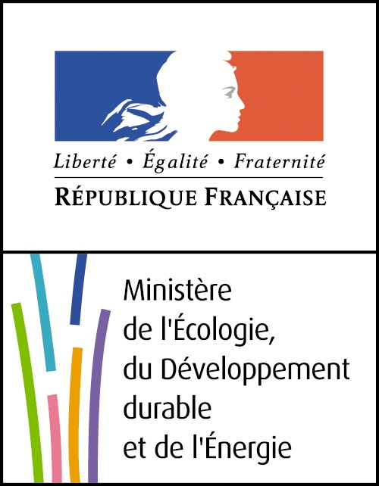
Motifs de la décision

Projet d’arrêté relatif à la procédure d’agrément et portant cahier des charges des organismes coordonnateurs de la filière des DEEE ménagers

Dans le cadre de la consultation du public sur le projet d’arrêté susmentionné, menée par voie électronique sur le site internet du ministère en charge du développement durable (http:\\www.consultations-publiques.developpement-durable.gouv.fr) du 8 septembre au 29 septembre 2014 inclus, deux observations ont été déposées.

Les services de la DGPR en charge de l’élaboration du texte ont bien pris note des remarques reçues et ont procédé à des modifications, dès lors que celles-ci n’étaient pas contraires aux avis émis dans le cadre de la consultation obligatoire (Commissaire à la simplification, ministères signataires) et ne remettaient pas en cause des dispositions actées de façon consensuelle lors des travaux d’élaboration des textes.

Concernant la contractualisation avec les éco-organismes agréés pour les panneaux photovoltaïques cette disposition était déjà prévue dans le texte sans qu’il y ait besoin de rajouter la catégorie 11 dans l’article cité. Concernant la seconde observation celle-ci n’est pas compatible et cohérente avec les dispositions prévues dans l’arrêté portant cahier des charges des eco-organismes ménagers.

